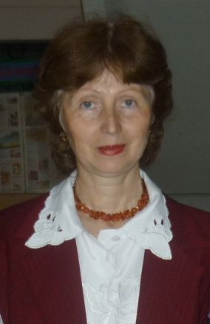
Отзыв о курсах повышения квалификации «Профессиональное мастерство учителя иностранного языка в условиях перехода на ФГОС» (с 23 ноября по 16 декабря 2015 года).
Обмен опытом на методических объединениях, самостоятельное изучение новых технологий и методов преподавания иностранного языка по новым образовательным стандартам давало мне разрозненные, не до конца осознанные, знания о том, как построить современный урок, как включить в него разнообразные виды деятельности по требованиям ФГОС, чтобы все это способствовало также повышению мотивации к изучению иностранного языка. Было много мыслей, идей, трудностей.
В этом году мне было предложено посетить курсы, и теперь я этому очень рада. Все разъяснилось и встало на свои места. Мир ФГОС открылся для меня по-новому. Понятной стала рефлексивная модель урока, разработка технологической карты и рабочих программ по иностранному языку. Я открыла для себя новую стратегию в обучению иностранному языку- скэффолдинг, новые подходы в подготовке к ОГЭ и ЕГЭ.
Я очень рада, что во время курсов смогла принять участие в научно-практической конференции «Введение и реализация ФГОС средствами современных УМК», а также присутствовать на презентации новых УМК по английскому языку «FORWARD» и «RAINBOW», представленных известными авторами Вербицкой М.В. и Михеевой И.В.
На семинарах и практикумах были показаны различные современные формы и приёмы обучения иностранным языкам в условиях перехода на ФГОС. Хочется отметить не только высокий уровень подготовки преподавателей, которые выступали на курсах, но также их знание «наболевших» проблем преподавания иностранного языка в школе, а также изложение материала доступным языком.
Большое спасибо за доброжелательность, отзывчивость, желание максимально поделиться знаниями, опытом, методическим материалом нашим кураторам: Печерице Э.И. и Азаровой О.Н. Эльза Ильинична – замечательный человек и преподаватель, которая с уважением выслушивала мнения каждого члена нашей группы, очень тактично поправляла и направляла нас, что давало возможность поверить в себя и свои профессиональные силы. Занятия были очень содержательными, интересными и, конечно, полезными для нас - школьных учителей.
Эти курсы заставили меня другими глазами посмотреть на себя как на педагога, разбудили желание учиться, профессионально расти. Я поняла свои слабые места как учителя -«традиционника» и точно знаю теперь в каком направлении мне развиваться. Материал, представленный на курсах, актуален, полезен, заставляет думать, анализировать свою работу и строить её, учитывая современные требования. Из всего огромного количества информации было выбрано основное, систематизировано и преподнесено «на блюдечке», только бери и действуй. Для меня курсы были очень нужными и полезными. Очень хочется поблагодарить за предоставленные электронные методические разработки, за взаимопонимание преподавателей и коллег, которые поделились своим опытом и наработками.
Деятельность педагога требует постоянного пополнения знаний и развития профессиональных навыков. Курсы для учителей помогают решить эту задачу наиболее эффективно.
Кудинова Ирина Юрьевна-учитель немецкого и английского языка, МБОУ «Семилуженская СОШ»

